Polenfahrt 2016
1. Woche – Zu Gast in Radziechowy
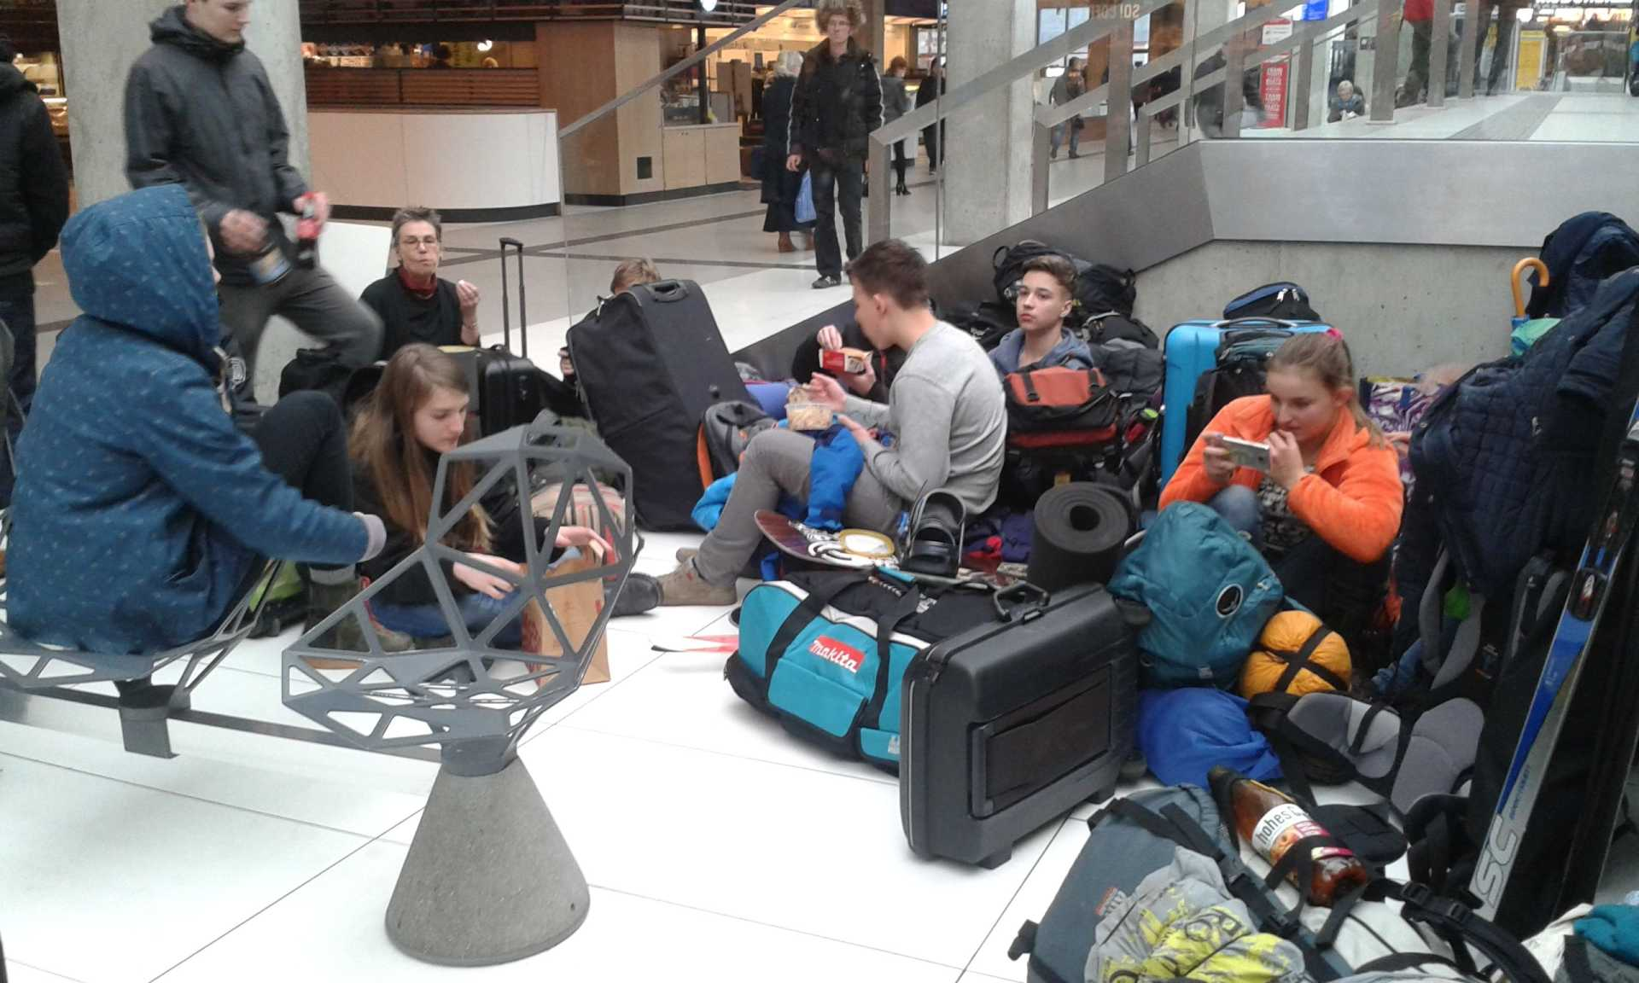
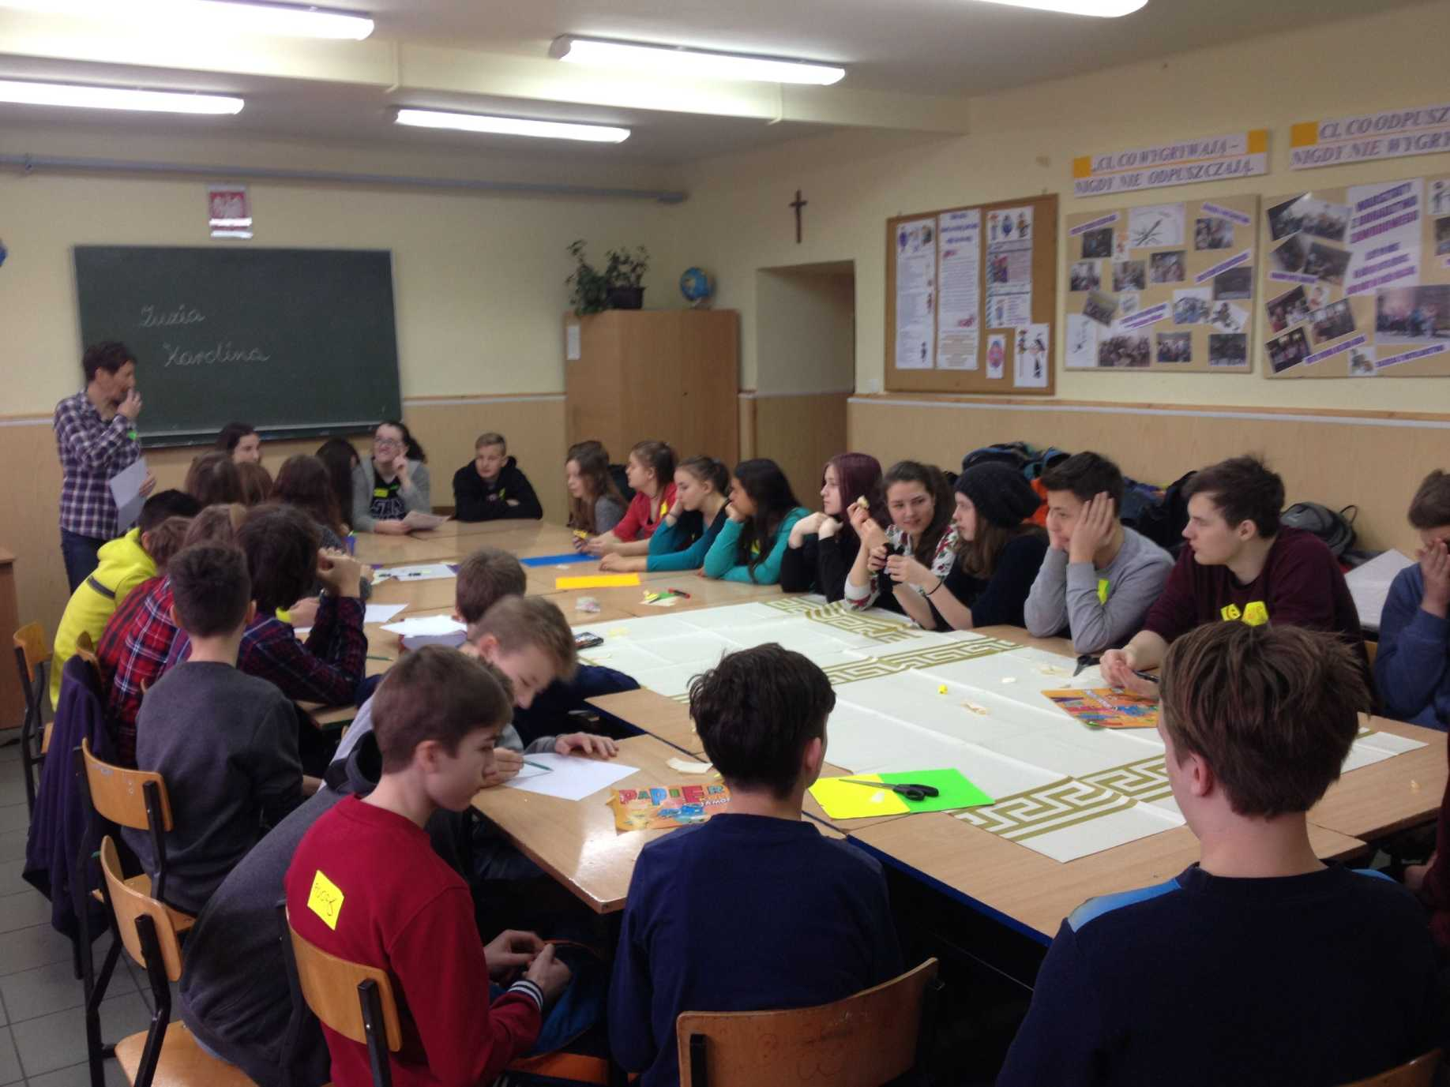
Nach einer langen Fahrt kamen wir in der Schule von Radziechowy an. Wir wurden dort sehr herzlich von Schülerinnen, Schülern und den Lehrern empfangen. Nachdem wir uns unseren Gastfamilien zugeordnet hatten, fuhren wir mit ihnen nach Hause, um die erste von fünf Nächten in Radziechowy zu verbringen. Die erste Nacht war für alle eine große Herausforderung. Von Anfang an waren wir die ganze Zeit zusammen mit den polnischen Jugendlichen. In dieser Woche haben wir zwei Projektarbeiten zum Thema „Vorurteile“ und zum Thema „what do you really enjoy?“ gemacht. Wir unternahmen eine Bustour, um die umliegenden Orte und Städte zu besichtigen. Die erste Station der Busfahrt war die Holzhütte eines Mannes, der uns die Kunst und die Herstellung von Spitze und von den ersten Telefonen erklärte (Alpenhörner, mit denen man sich früher zwischen Dorf und Berg verständigte). Die zweite Station war ebenfalls in einer Holzhütte. Unter anderem erklärte und zeigte uns darin eine Frau, wie Butter früher hergestellt wurde. Ein drittes Mal hielten wir im Ort Wisła an, um Pierogi ( Nudelteigtaschen) zu essen, mit Fleisch, Spinat oder Kartoffelbrei gefüllt. Das vierte Mal schließlich hielten wir in der Stadt Bielsko-Biała. Anschließend fuhren wir wieder zurück nach Radziechowy. An einem anderen Tag fuhren wir mit dem Bus zur nahen Stadt Żywiec, liefen durch einen Park und besichtigten einen kleinen Tierpark. Danach liefen wir zu einer Pizzeria und gönnten uns super leckere Pizza und Getränke. Sport durfte auch nicht fehlen. Deswegen gab es eine Sportstunde, in der wir Fußball, Volleyball und Basketball spielen konnten. Am letzten Tag trafen wir Vorbereitungen für die Party und die Übernachtung in der Schule. Nach den Vorbereitungen gab es noch eine kleine Gruppe, die auf den Berg Matyska lief und den Friedhof des Dorfes besichtigte. Abends trafen wir uns alle wieder in der Schule, bereiteten das Abendessen und die Musik vor. Dieser Abend war sehr gelungen und alle hatten viel Spaß. Am nächsten Morgen (nicht alle hatten in dieser Nacht viel Schlaf abbekommen) aßen wir Frühstück, räumten auf, packten unsere Sachen und verstauten sie im Bus. Für den Abschied ließen wir uns Zeit und er war teilweise auch sehr traurig. Wir bekamen alle noch ein kleines Abschiedsgeschenk.
Insgesamt war es eine gelungene Woche und alle waren trotz anfänglichen Zweifeln zufrieden gestellt.
Amelie, Emma & Emma
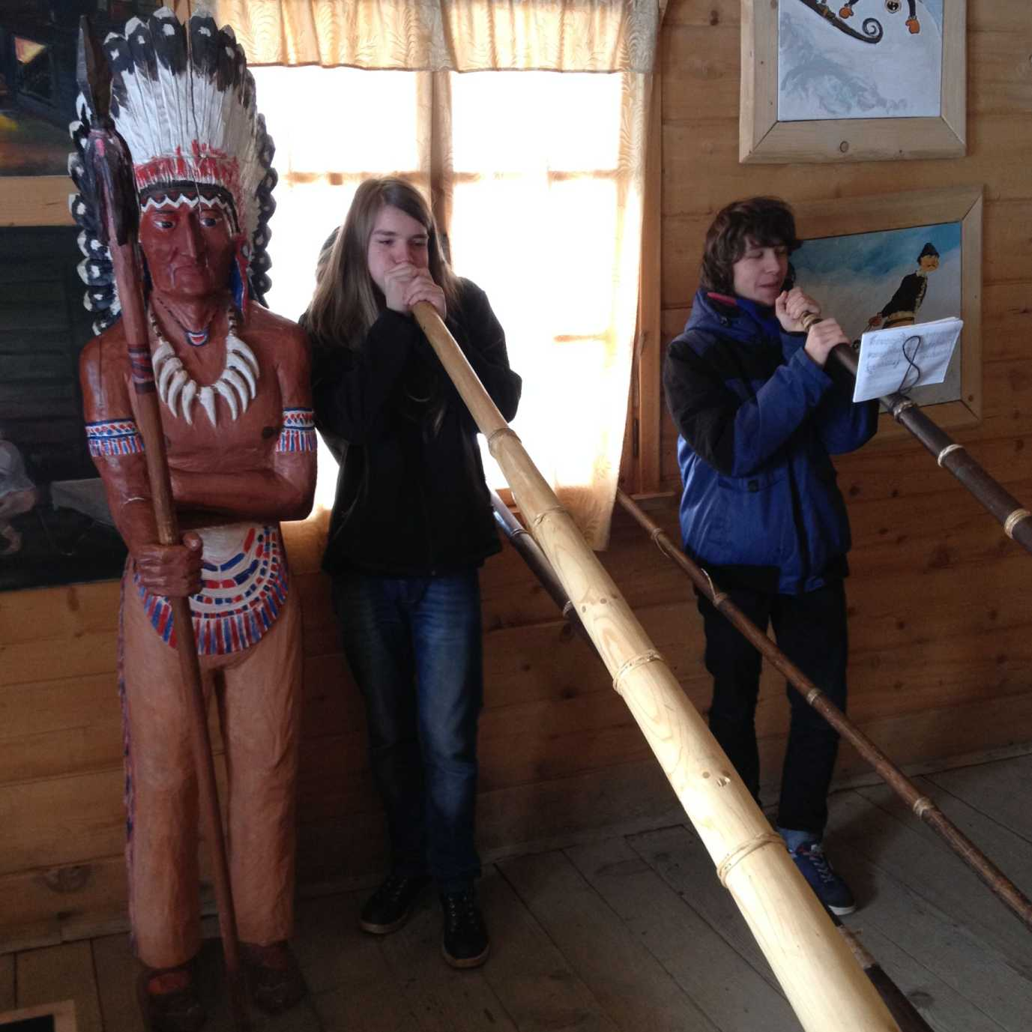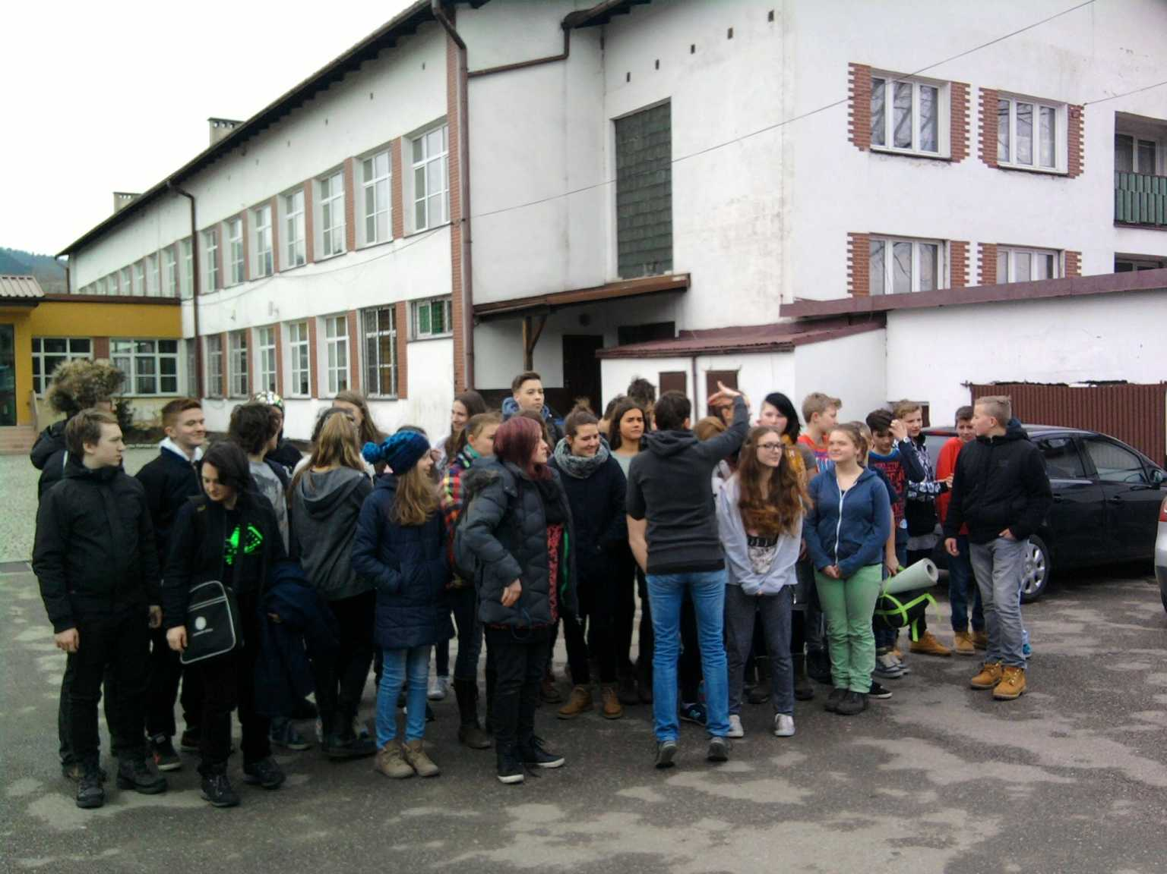
2. Woche - Rysianka & Oświęcim
Die zweite Woche haben wir auf der Berghütte „Rysianka“ verbracht. Nachdem wir am Samstag mit dem Bus erst nach Milówka zum Skier ausleihen, und danach nach Ujsoły gefahren waren, mussten wir noch 1 ½ Stunden den Berg hoch laufen. Die ersten Tage haben wir hauptsächlich mit Ski- und Snowboardfahren verbracht. Am Dienstag haben wir mit der Projektarbeit angefangen, und zwar mit dem Planspiel „Monolizien“, bei dem wir in Gruppen eingeteilt wurden und Sachen wie Politik und Nachrichtenverbreitung simuliert haben. Am Abend haben wir noch den Film „Am Ende kommen Touristen“ geschaut. Am Mittwoch haben wir die Sachen gepackt und sind mit Snowboards, Mülltüten oder zu Fuß den Berg runter gefahren/gelaufen. Dann sind wir mit dem Bus nach Oświęcim in die „Internationale Jugendbegegnungsstätte“ gefahren. Am Donnerstag haben wir weiter die Besuche in den Gedenkstätten Auschwitz I (Stammlager) und Auschwitz II (Birkenau) vorbereitet. Am nächsten Tag waren wir dann im Stammlager und am Tag darauf in Birkenau. Die Besuche dort waren für viele von uns körperlich und auch emotional sehr anstrengend.. Am Sonntag haben wir uns noch Videos von Zeitzeugengesprächen angeguckt. Mittags sind wir dann abgefahren.
Lea L., Lucia, Mano
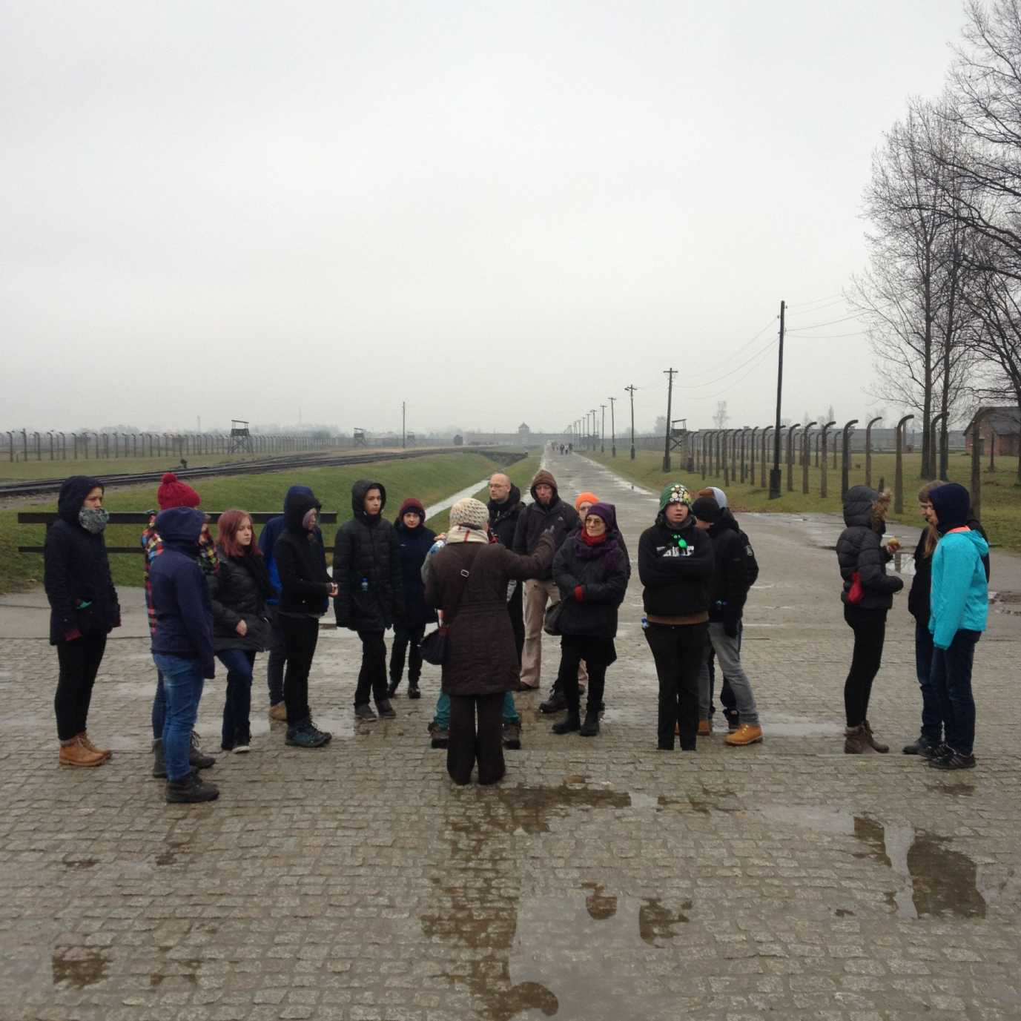
3. Woche – Krakau
Als wir am Sonntag im Hostel angekommen sind, haben wir uns die Stadt ansehen können. Am Montag hatten wir eine Führung durch die Alte Synagoge, durch Kazimierz (ein Stadtteil, der früher größtenteils von Juden belebt wurde) und das ehemalige jüdische Ghetto (heute der Stadtteil Podgorze). Zwischendurch haben wir das polnische Fastfood Zapiekanki gegessen. Das sind mit z.B Hühnchen, Spinat und vielem mehr belegte Pizzabaguettes. Nach der Führung hatten wir Freizeit und konnten selbständig die Stadt besichtigen. Dienstag haben wir eine für nicht alle Teilnehmer interessante Ausstellung über moderne Kunst besichtigt. Mittags haben drei Schüler Nudeln gekocht. Danach hatten wir wieder Freizeit. Mittwoch hat ein Teil der Gruppe an einem Körbeflecht-Workshop teilgenommen. Für die Teilnehmer war es ein schöner Ausflug und eine tolle Erfahrung. Der Rest hat sich die Stadt für einige Stunden genauer angesehen. Da waren wir z.B. auf dem Rathaus-Turm und konnten uns die Stadt von oben angucken. Am Donnerstag ist die Hälfte der Klasse in einen wunderbaren Aquapark mit zahlreichen Rutschen gegangen. Die Schwimmhalle war ziemlich leer, da es ja für die Polen mitten in der Woche war. Am Nachmittag haben wir das letzte polnische Geld ausgegeben und am Abend waren wir zum Abschluss Pizza essen. Freitag haben wir gepackt und sind mit dem Zug zurück nach Dresden gefahren.
Hans, Lea U., Peer


